Комментарии по материалам второго этапа (Rus1.* – Rus2.*)

Общие комментарии
- В целом, с визуальной точки зрения, зимние карты получились хорошего качества. Летние карты выглядят относительно слабо. Важно понять причину такой ситуации. Возможно, есть объективные причины. Возможно, есть недопонимание того, как можно изобразить Крым в рамках имеющихся ресурсов. В любом случае, хотелось бы услышать комментарии по этому поводу.
- Ключевая проблема – реализация карт по скетчам «под кальку».
Скетч обычно отображает только общую топологию карты (без деталей) и приблизительное расположение ключевых точек относительно этой топологии. Карта же должна строиться исходя из здравого смысла, визуальной адекватности и интересного геймлея. Точное соблюдение ТЗ – очень хорошо. Но также важно (при текущем уровне детализации исходных материалов) максимально творчески подходить к конкретной реализации карт. Вполне допустимо вносить изменения, не противоречащие ТЗ, но при этом уточняющие топологию и геймлей.

Комментарии по визуальной части

- Рельефность. На зимних картах рельеф и перепады высот вполне устраивают. Летние карты не соответствуют заданной местности. Крым, окрестности Севастополя имеют характерную скалистую поверхность. Береговая линия - это в основном высокие обрывистые скалы, острые, угловатые по своей геометрии. Понятно, что это воплотить сложно, но к этому стоит стремиться.
На карте RUS2.2 нужно сыграть на выразительности холма и оврагов, т.к. на этой карте больше ничего нет, их форма сейчас неинтересна.
- Террейн. На многих картах непонятны образования пятен. Т.е вкрапление иного террейна нелогично, необусловлено какими-либо внешними факторами. Возникает вопрос, почему именно здесь, именно такого размера расположен тот или иной участок террейна. Так же переход от одного террейна к другому (контрастному относительно первого) часто очень грубый и резкий. Такой переход замечен на стыках: скала-трава, песок-трава, сухая светлая трава- темная трава. Этот переход можно завуалировать спотами, мелкими объектами, высокой сухой травой и т.д. Так же террейн должен соответствовать цвету и характеру объекта, стоящего на нем. На карте RUS1.3 необъяснимые вкрапления асфальта с краев карты.
- Населенные пункты. На карте RUS2.0 населенный пункт не похож на город Севастополь. Нужно посмотреть хронику, фотографии, карту города Севастополя. В разрушенном городе не хватает мусора. Очень странно смотрится рядом с разрушенным домом абсолютно целый, не тронутый забор, окружающий этот дом. А так же цветущие пышным цветом кустарники, пасущиеся животные, как будто за ними кто-то ухаживает, целехонькие наполненные песочницы, качели, не могут быть в разрушенном городе. Так же не может быть так чтоб весь город, почти до основания был разрушен, а окрестные деревни стоят мирными и не тронутыми. Не надо ставить в российской местности европейские дома. Не может портовый кран стоять на заводе. Не используйте африканские объекты (орудие на карте RUS2.3) не в Африке. Они затекстурированны под африканское освещение и в ином другом освещении смотрятся самосветящимися объектами - это плохо. Не нужно ставить жилые дома вплотную к железнодорожному полотну. Одиноко стоящий радар без, расположенной рядом с ним, военной базы, смотрится странно. На некоторых картах очень грубое разделение дорогой на городскую и сельскую зону. У любого поселка (города) есть центральная улица, есть второстепенные. Есть центр города, есть окраины, они различны по архитектуре и планировке. На этих картах это не прослеживается. В городах можно использовать трамвайные пути. В городах используйте не только уличные фонари, но и столбы электропередач. Нужно оформить не только проезжую часть, но и пешеходные дорожки вдоль проезжей части. Российские города отличаются обилием мусора и свалок.
- Дороги. В принципе хорошие. Но плохо когда дороги начинаются или заканчиваются из пустоты террейна. На пересечении дороги с железнодорожным полотном оформите переезд. На пересечении одной асфальтированной дороги с другой не может быть бордюров и полос снега. На карте RUS2.2 хорошо бы создать несколько дорог и тропинок, это разнообразит карту. На карте RUS1.3 железная дорога делит карту ровно пополам и тянется прямой линией из угла в угол – это плохо. Искривите, чуть-чуть, прямолинейность дороги, чуть-чуть сместите ее с углов карты в любую удобную для вас сторону, разнообразьте ее спотами.
- Растительность. На некоторых картах все виды деревьев равномерно перемешаны. Нет явно выраженных хвойных лесов или березовых рощ – это плохо. Кое-где, нет плавных переходов от лесной зоны к полям через перелесок – это тоже плохо. Когда по всей карте деревья расположены с одинаковой частотой это плохо, нужно сделать где-то их сгусток, где-то разряжение. Любые идентичные объекты, не созданные человеком, не нужно располагать через одинаковое расстояние друг от друга (это касается и кустарников). На некоторых картах камни повисли в воздухе. Разнообразьте виноградники, просто тянущиеся полоски – это не интересно. На карте RUS2.2 лесные массивы одинаковы по своей массе и геометрии - и это плохо. На карте RUS2.1 на холме деревья не отбрасывают тени, опустите уровень холма.
- Поля. Зимой поля, обычно, находятся под толстым слоем снега. Могут только кое-где проглядывать. Если поле расположено с краю карты, лучше его увести за край. В России поля обычно огромные и не должны смотреться как заплатки.
- Водоемы. Нужно продумать береговые линии на летних картах. Сейчас они не отвечают географической действительности. На карте RUS1.1 нужно сделать озеро больше, такое маленькое озеро как сейчас, зимой покрылось бы льдом целиком.
- Животные. Большое стадо коров на маленькой полянке смотрится глючно.
- Споты. Нужно больше использовать споты на открытых участках террейна, в городах, на дорогах.

Комментарии по каждой из карт

Rus1.1
- Топология соблюдена.
- Визуальная проработка – хорошая.
- ТЗ не отработано. Практически начальное состояние миссии удовлетворяет условию проигрыша игрока. По крайней мере, если немного подождать и танком доехать до соседней деревни, то там уже можно найти врагов.
- Поражение в миссии происходит только в случае потери всех войск игроком (не соответствует ТЗ).
- Баланса практически нет. Если подождать в первой точке некоторое время, то во второй убивают быстро. Если двигать танк во вторую точку сразу, то он сносит всех прибывающих без проблем.
- Проигрыша дождаться не удалось. Скрипт повис.
- Для имеющихся видов подкреплений слишком тесно. Разместить две пушки сложно. Три грузовика с солдатами не могут разъехаться. Надо продумать рядом с деревнями зоны, где можно будет разместить обороняющиеся войска.

Rus1.2
- Топология соблюдена.
- Визуальная проработка – хорошая.
- Есть проблемы с перекрестками. Нужно выравнивать дороги так, чтобыбыло видно границ на стыках.
- Обжективы не от этой миссии.
- До начала атаки слишком мало времени (трудно организовать оборону).
- Бронепоезд противоречит установкам по сложности (см. документ «mission_difficulty.doc» в аттаче). Бронепоезд не может переехать через мост (рельсы имеют разрыв).
- Миссия не заканчивается при захвате ключевых точек врагом. Через некоторое время миссия повисла (после потери всех юнитов игрока и попытки вызвать подкрепление из танков).

Rus1.3
- Топология соблюдена.
- Визуальная проработка – хорошая.
- Странно организована оборона. Нет укреплений с восточной стороны.

Rus1.4
- Новый вариант ролика – вполне хорош. Мелкий тюнинг стоит отложить до последнего этапа, когда будут исправлены проблемы со звуком, камерой и эффектами.

Rus1.0
- Топология соблюдена
- Визуальная проработка – хорошая.
- Проблема с перекрестками (видно границы).
- Миссия повисла при запуске, предварительно выдав несколько предупреждений. С этой проблемой мы будем разбираться сами.

Rus2.1
- Топология соблюдена, но слишком близко к «тексту». Слишком мало места для маневрирования кораблей (они постоянно зацепляются за берег и себе подобных).
- Визуальная проработка – средняя. Береговая линия «прямолинейна» (высота везде одинаковая), угол мыса – неестественный. Маяк не обыгран высотой и находится слишком далеко от края.
- Скрипт вполне работоспособен. Захват маяка отработан по ТЗ, происходит при уничтожении охраны. Проигрыш отыгрываются правильно. Победа в миссии отрабатывается.
- Баланс – слабый. Катера подкрепления врага появляются в одно точке и не могут разъехаться. У игрока нет подкреплений. Миссию выиграть проблематично.

Rus2.2
- Формально топология соблюдена, но окопы расположены совершенно нелогично, их слишком много и они ничего не отыгрывают.
- Визуальная проработка – неудовлетворительная. Для Крыма характерна каменистая местность, а текущий вариант похож на среднерусские холмы. Деревья расставлены плохо.
- В момент старта миссии атака уже идет (враги слишком близко). Это плохо, т.к. не дает игроку времени сориентироваться. Выглядит это также, как если бы игроку предложили смотреть фильм с середины.
- Если игрок потерял холм, то противник фактически ничего не захватывает. Можно легко занять центральный бункер без боя. Враги появляются только, если игрок снова занял этот центральный бункер.
- Не удалось дождаться конца миссии.

Rus2.3
- Визуальная проработка – средняя. Странный вид батареи. Центральное орудие – явно лишнее. Расположение дота – совсем странное.
- Батарея не обыграна (в чистом поле стоят три орудия и еще одно (бутафорское) стоит рядом).
- На старте миссии не дают войск (только союзники) и не дают подкреплений. В течение миссии ничего в этом вопросе не меняется.
- Враги приходят в виде огромной очереди солдат, которая пытается забросать орудия гранатами – выглядит комично. При этом они не добивают последнее орудие и очередью же уходят обратно в свою деревню.

Rus2.4
- Визуальная проработка не очень хорошая. Много деревьев с явно не крымским происхождением (березы и сосны). Каменистый обрыв не обработан (пятно среди зелени). Голая гора со снегом (в углу) выглядит странно.
- Топология соблюдена средне. Поселок находится не на возвышенности, непроходимая гора занимает слишком много места. Поселок не выглядит крупным.
- Не понятно, когда деревни считаются захваченными. Стоит оформить захват деревень в виде второстепенных заданий.
- Миссия абсолютно несбалансированна. Подкрепления врага чрезмерно сильны.

Rus2.5
- Визуальная проработка не очень хорошая. Хотя берег маленький, но его стоит обработать, чтобы он выглядел привлекательным. Возможно, имеет смысл разбавить воду «скалами».
- Сразу после захода миссия заканчивается.

Rus2.6
- Визуальная проработка – слабая. Берег пустынный и слабо прорисованный. Деревушка – квадратная. В общем, выглядит достаточно примитивно. Маяк далеко от берега. Странные доты по берегу. Зачем?
- По ТЗ карта должна быть ночной.
- Топология формально отработана, но воплощение пресное.
- Высадка десанта происходит без катеров (просто появляется на берегу).
- Странный ролик – 3-х секундный пролет до берега.
- После потери всех войск миссия не заканчивается проигрышем.
- Уничтожение гаубиц отрабатывается (задание выполняется).

Rus2.0
Визуальная проработка – слабая. Берег очень плохо прорисован, абсолютно ненатуралистичен. В районе Севастополя нет пологих берегов (там, в основном, скалы и камни). Пятна террейна выглядят неадекватными плешинами.
Топология – слабая.
Скрипта нет. Задания не выдаются. На старте только 3 корабля.
Если мы делаем Севастополь, то местность должна быть узнаваемой. Город должен быть похожим на прототип. Отчасти это проблема невнятного ТЗ, но в таких случаях стоит задавать вопросы.
Ниже две ссылки на материалы по Севастополю.
http://www.morport.sebastopol.ua/photo6.html
http://www.eatlas.ru/scripts/ymap.dll/dmap.html?name=1108118939524&map=sevastopol&w=570&h=445
Для конкретизации приведу две карты с выделенным обыгрываемым участком города.
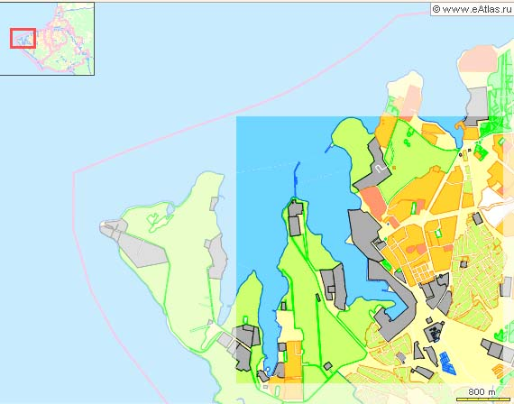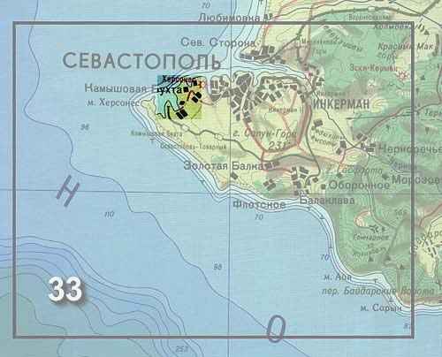
Первая картинка – реальная карта. Но берега слишком сложной структуры (для текущего движка), поэтому их контур лучше взять из второй.

